CONTROL AUTOMÀTIC

Pràctica 1.
Resposta temporal i freqüencial de sistemes lineals.

Xavier Banlles Colell
Sebastià Jardí Estadella

E.T.I. Electrònica
11-IV-98 URV

Pràctica 1. Resposta temporal i freqüencial de sistemes lineals.

Objectius:
Estudiar la relació entre les respostes temporal i freqüencial dels sistemes lineals de temps continu de segon ordre i els efectes de l'addició de pols i zeros.

Introducció:
En aquesta pràctica s'estudiarà, amb l'ajuda de MATLAB, la relació que tenen entre sí alguns dels paràmetres que s'utilitzen per donar les especificacions de disseny dels sistemes lineals de temps continu.
MATLAB porta incorporades moltes funcions que ens ajuden en l'anàlisi i disseny de sistemes. Però per cada problema en concret, el càlcul o la gràfica que necessitem és diferent i hem de tenir la capacitat de crear el programa o la funció necessària per solucionar el problema a partir de les ja existents. Aquesta pràctica també serveix com a exercici del tema.

Per exemple, suposem que volem estudiar com afecta a un sistema de segon ordre amb funció de transferència:
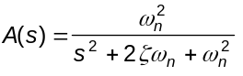

La variació del seu coeficient d'esmorteïment. Podem observar la seva resposta a l'esglaó unitari, la resposta freqüencial i la posició dels pols en el pla S, per a diferents valors de ζ. Per això, podem utilitzar les funcións que proporciona MATLAB dins d'un programa creat per nosaltres.

varzeta.m (versió inicial)

% Resposta d'un sistema lineal de temps continu de segon ordre
% per a diferents valors del coeficient d'esmorteïment.

% Càlcul de la resposta.
wn=1; % Freqüència natural
zeta=[0.1 0.5 1]; % Coeficients d'esmorteïment
t=0:15/200:15; % Vector de temps
w=logspace(-1,1,200); % Vector de freqüències
for n=1:length(zeta),
num=wn^2; % numerador de la función de transferencia
den=[1 2*zeta(n)*wn wn^2]; % denominador
y(:,n)=step(num,den,t); % resposta a l'esglaó
[mag(:,n) fas(:,n)]=bode(num,den,w); % resposta frequencial
P(:,n)=roots(den); % polos
end

% Gràfica en 3D de la resposta temporal
figure(1)
mesh(zeta,t,y)
xlabel('zeta') % Etiqueta de l'eix x
ylabel('t') % Etiqueta de l'eix y
zlabel('y(t)') % Etiqueta de l'eix z

% Gràfica en 2D de la resposta temporal
figure(2)
plot(t,y); xlabel('t'); ylabel('y(t)')

% Gràfica del mòdul en dB de la resposta frequencial
figure(3)
semilogx(w,20*log10(mag)); xlabel('w'); ylabel('dB')

% Gráfica de la fase de la resposta frequencial
figure(4)
semilogx(w,fas); xlabel('w'); ylabel('grados')

% Diagrama de polos y ceros
figure(4)
plot([-1 1],[0 0],'w:',[0 0],[-1 1],'w:') % Dibuixa els eixos de coordenades
axis('square')
hold on
plot(real(P),imag(P),'x') % Dibuixa els pols
hold off

De vegades resultarà convenient crear les nostres pròpies funcions per fer càlculs que esperem realitzar freqüentment. Per exemple MATLAB no té funcions per al càlcul de paràmetres de la resposta temporal que se solen utilitzar en el disseny de sistemes, com ara el temps de pujada i el temps de pujada, el temps d'establiment, etc. La següent funció calcula el sobreimpuls, el temps de pujada i el temps d'establiment de la resposta a l'esglaó del sistema i del seu valor en estat estacionari.

parstep.m (versió inicial)

function [Sp,Tr,Ts]=parstep(y,t,yss)
% Calcula diferents paràmetres de la resposta l'esglaó
% y resposta temporal
% t vector de temps
% yss resposta en estat estacionari

% Sobreimpuls (en %)
Sp=100*(max(y)-yss)/yss;

% Temps de pujada
n=1;
while y(n)<yss,
n=n+1;
end
Tr=t(n);

% Temps d'establiment (2%)
for n=1:length(y),
if (y(n)<0.98*yss) | (y(n)>1.02*yss)
Ts=t(n);
end
en

Un exemple d'utilització d'aquesta funció és el següent.

rtemp.m

% Càlcul de diferents paràmetres de la resposta temporal

wn=1; % freqüència natural
zeta=0.5; % coeficient d'esmorteïment
t=0:15/1000:15; % vector de temps
num=wn^2; % numerador de la funció de transferència
den=[1 2*zeta*wn wn^2]; % denominador de la funció de transferència
y=step(num,den,t); % resposta l'esglaló unitari
step(num,den,t)
yss=1; % Respuesta en estat estacionari

[Sp,Tr,Ts]=parstep(y,t,yss)

Exercicis

1.- Paràmetres de la resposta freqüencial.
Es demana crear una funció, similar a l'anterior parstep, que calculi el valor de pic de la resposta freqüencial i l'amplada de banda (freqüència de tall a -3dB), a partir del mòdul de la resposta freqüencial, el vector de freqüencies i el valor del mòdul de la resposta freqüencial en ω=0. L'heu d'anomenar parbode.

parbode.m
function [MagMax,BW]=parbode(MagW,MagW0,W)
% Exercici 1 pràctica 1 de Control Automàtic.
%
% MagW Mòdul de la resposta en freqüència.
% MagW0 Mòdul de la resposta en freqüència per w=0.
% W Vector de freqüència.
%
% MagMax Valor màxim (de pic) de la resposta en freqüència.
% MagMaxdB Valor màxim (de pic) de la resposta en freqüència en dB.
% BW Band Width, Ample de banda.
%
% Exemple: [MagMax,BW]=parbode(mag,1,w)

MagMax=max(MagW);

MagdB=20*log10(MagW); % Pasa el vector de mòdul a dB's.
MagW0dB=20*log10(MagW0); % Mòdul en dB per W=0.
[f,c]=size(MagW);
for col=1:c
n=1;
while (MagdB(n,col)>(-MagW0dB-3))
n=n+1;
end;
BW(col)=W(n);
end

end

Aquesta funció utilitza dades calculades pel fitxer varzeta.m. Un cop executat el fitxer varzeta.m que ens proporciona l'enunciat de la pràctica, podem executar la funció partbode que hem creat, la qual proporciona el següent resultat:

[Max,BW]=parbode(mag,1,w)

Max =
43.7142 1.1546 0.9901 0.9667
BW =
1.5703 1.2751 0.6517 0.3740

On els valors de Zeta utilitzats són:

Zeta

Zeta =
0.0000 0.5000 1.0000 1.5000

Que coincideixen amb el valors representats per la següent figura proporcionada pel fitxer varzeta.m.

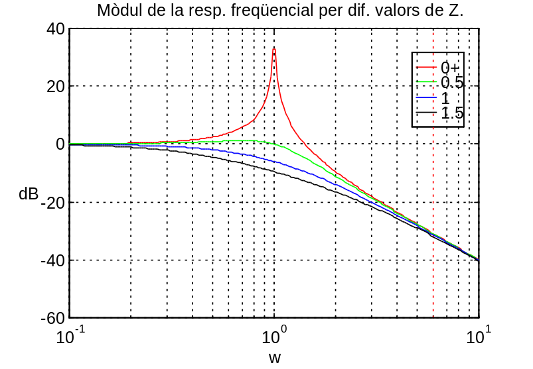

2.- Efectes de la variació del coeficient d'esmorteïment.
Donada la funció de transferència:

fixar ω_{n}=1 i variar ζ entre 0.1 i 1. Observeu les gràfiques de la resposta a l'esglaó unitari, la resposta freqüencial i la posició dels pols en la pla s. Calcular el sobreimpuls, el temps de pujada, el temps d'establiment de la resposta a l'esglaó unitari, i el seu valor de pic i l'amplada de banda de la resposta freqüencial.

Resposta l'esglaó unitari (proporcionada per el prodeciment varzeta.m)

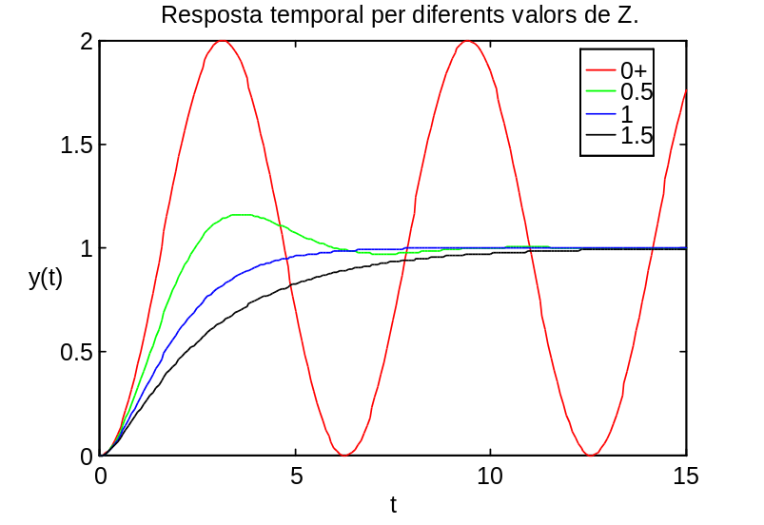

En aquesta gràfica podem apreciar com quan el factor d'esmorteïment d'un sistema és petit (0 < ζ < 1) la resposta temporal presenta oscil·lacions, tot i que per ζ > 0.7 aquestes oscil·lacións están ben esmorteïdes.
Podem apreciar també que dels sistemes que responen sense oscil·lació el que proporciona una resposta més ràpida és el críticament esmorteït (ζ = 1).
Per ζ ≈ 0, oscilació permanent.
ζ =1 no es produeix sobrepic, ni oscilacións.
ζ > 1, sobreesmorteïment.

En la gràfica de la resposta temporal per diferents valors ζ tembé podem apreciar com l'increment de ζ (factor d'esmorteïment) fa disminuir (fins eliminar completament) el sobrepic de la resposta temporal, augmentat-ne l'estabilitat del sistema, al mateiex temps que fa incrementar el temps de pujada i d'establiment, es a dir fa que la resposta del sistema sigue més lenta. Aquestes conclusions les podem comprobat calculant el Sobrepic (Spic, Sp), el temps de pujada (Tr) i el temps d'establiment (Ts) mitjançant les funcions parstep i partsetp2, obtenint els següents resultats.

Spic

Spic =
2.0000 1.1630 1.0000 0.9962

La funció parstep2 retorna el sopbreimpuls en %.

yss=1;
[Sp,Tr,Ts]=parstep2(y,t,yss)

Sp =
99.9965 16.2971 -0.0005 -0.3804
Tr =
1.5750 2.4750 15.0000 15.0000
Ts =
15.0000 8.0250 5.7750 10.6500

Resposta freqüencial (proporcionada pel procediment varzeta.m).

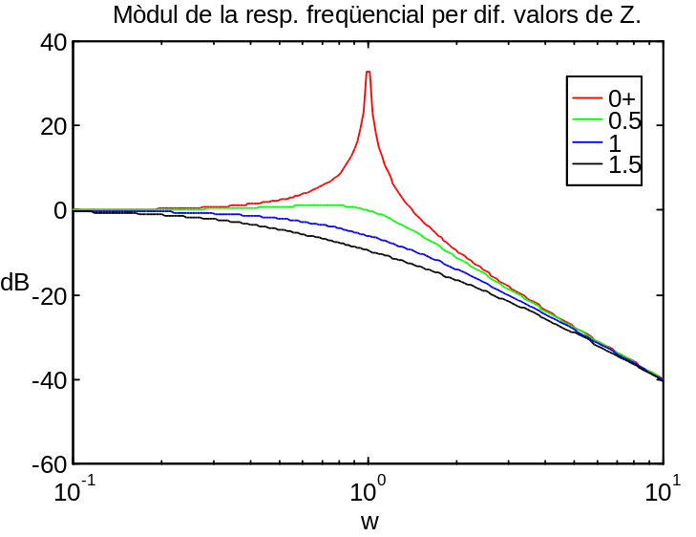

En la representació gràfica del guany (en dB) de la resposta en freqüència per diferents valors del factors d'esmorteïment podem apreciar el pic de resonancia que es produeix en a una freqüència ω_{r}≈ω_{n} quan el factor d'esmoteïment (ζ) és petit (ζ < 0.707) (ω_{r}→ω_{n} quan ζ→0). Aquest pic de resonancia ens indica que el sistema proporciona un guant superior a freqüències pròximes a la freqüència natural (ω_{n}) que en les altres freqüències, fent que el sistema sigue més inestable a freqüències pròximes a ω_{n} si ζ és petit.

[Max,BW]=parbode(mag,1,w)

Max =
43.7142 1.1546 0.9901 0.9667
BW =
1.5703 1.2751 0.6517 0.3740

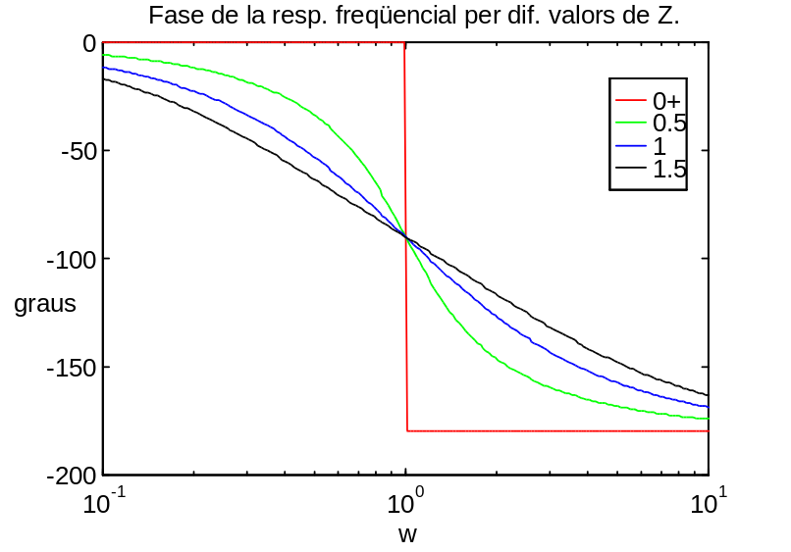

En el diagrama de fase podem apreciar com en augmentar el factor d'esmorteïment augmenta la lentitud del sistema, ja comença a introduir desfase a freqüències més baixes.
El desfase introduit pel sistema a -90º és independent del facot d'esmorteïment, i en ω=∞ aquest és de -180º.

Posició del pols en el pla S (proporcinada pel procediment varzeta.m).

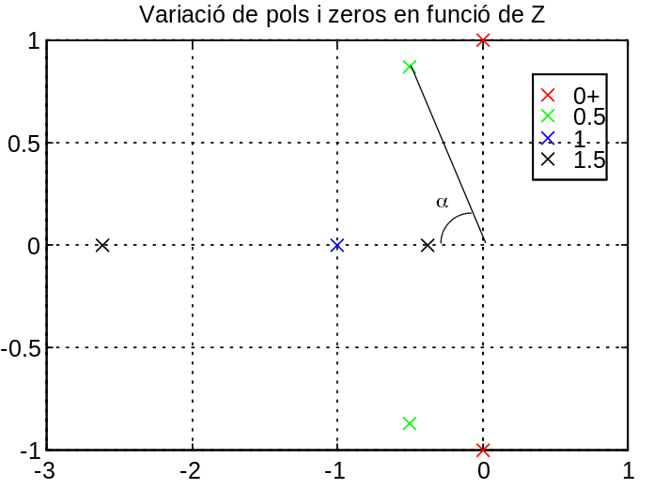

En el diagrama de pols i zeros podem apreciar com en incrementar ζ augmenta l'angle α (fins arribar a 90º), indicant que el sistema es fa més estable. Llavors tenim que per:
ζ ≈ 0, pols imaginaris purs, oscilació permanent.
0 < ζ < 1, subamortiment, amb pols complexes conjugats, oscilacións amotiguades.
ζ =1, amortiguament crític, no es produeix sobrepic, ni oscilacións.
ζ > 1, sobreamortiguament, amb pols reals i diferents.

En les següents gràfiques es pot apreciar la variació d'aquests paràmetres en funció del factor d'esmorteïment (Zeta).

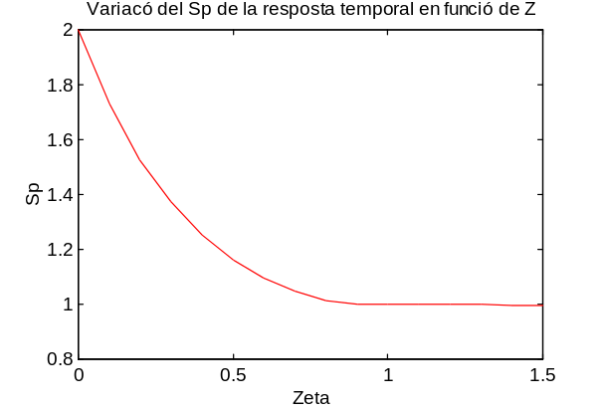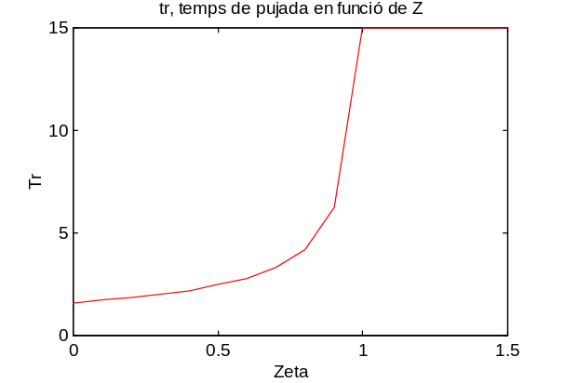

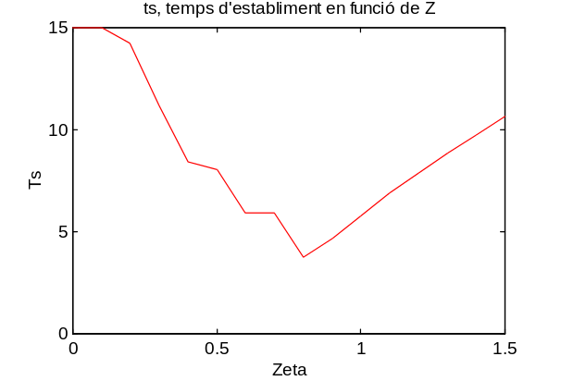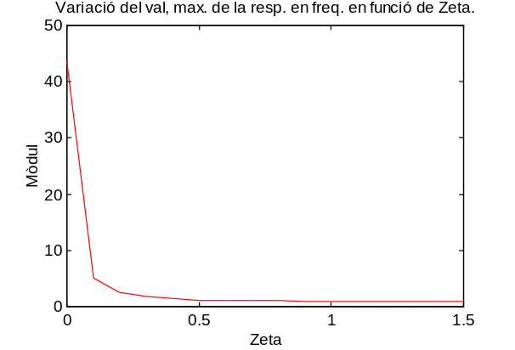

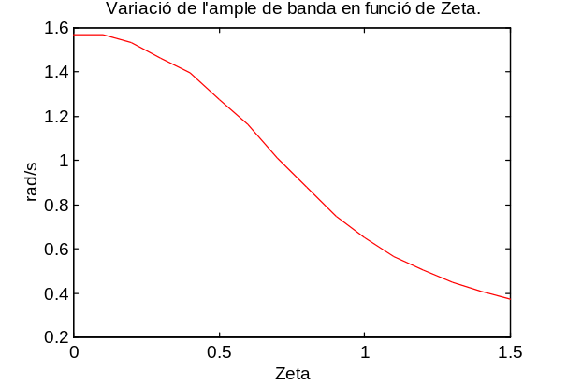

En la gràfica Ts(Zeta) (3ª) podem apreciar com el temps d'establiment va disminuint en augmentar Zeta, fins que aquesta arriba a un valor aproximat de 0.8, a partir del qual el temps d'establiment augmenta en augmentar el valor del factor d'esmorteïment. Un sistema sobreesmorteïment proporciona sempre una resposta més lenta a qualsevol entrada.

exer2p1.m

disp('Exercici 2')
disp('Efectes de la variació del coeficient d''esmorteïment.')

disp('Valor màxim de la respota temporal.')
Spic=max(y)

disp('Càcul del Sp (%), temps de pujada, temps d''establiment.')
yss=1;
[Sp,Tr,Ts]=parstep2(y,t,yss)

disp('Càlcul del màxim i de l''ample de banda de la resposta en freqüència.')
[Max,BW]=parbode(mag,1,w)

% Tornem a calcular les respostes temporals i freqüencials amb més valors de Zeta
% per obtenir una millor representació gràfica de les varions produides.

Wn=1;
Zeta=eps:0.1:1.5; % Freqüència natural
t=0:15/200:15; % Vector temps
w=logspace(-1,1,200); % Vector de freqüències
for n=1:length(Zeta)
num=Wn^2; %Numerador de la funció de transferència.
den=[1 2*Zeta(n)*Wn Wn^2]; % Denominador
y(:,n)=step(num,den,t); % Resposta a l'esglaó
[mag(:,n) fas(:,n)]=bode(num,den,w); % Resposta freqüencial.
P(:,n)=roots(den); % Pols
end;
Spic=max(y);

figure(8)
plot(Zeta,Spic)
ylabel('Sp')
xlabel('Zeta')
title('Variacó del Sp de la resposta temporal en funció de Z')
disp('Polsa una tecla per continuar')
pause

yss=1;
[Sp,Tr,Ts]=parstep2(y,t,yss);

figure(9)
plot(Zeta,Tr)
ylabel('Tr')
xlabel('Zeta')
title('tr, temps de pujada en funció de Z')
disp('Polsa una tecla per continuar')
pause

figure(10)
plot(Zeta,Ts)
axis([0 1.5 0 15])
ylabel('Ts')
xlabel('Zeta')
title('ts, temps d''establiment en funció de Z')
disp('Polsa una tecla per continuar')
pause

[Max,BW]=parbode(mag,1,w)

figure(11)
plot(Zeta,Max)
ylabel('Mòdul')
xlabel('Zeta')
title('Variació del val, max. de la resp. en freq. en funció de Zeta.')
disp('Polsa una tecla per continuar.')
pause

figure(12)
plot(Zeta,BW)
ylabel('rad/s')
xlabel('Zeta')
title('Variació de l''ample de banda en funció de Zeta.')
disp('Polsa una tecla per continuar.')
pause

3.- Efectes de la variació de la freqüència natural.
En la mateixa funció de transferència de l'apartat enterior, fixar ζ=0.7 i variar ω_{n} entre 0.2 i 5. Obtenir els mateixos diagrames i paràmetres de l'apartat anterior. Comentar la influència de la variació de la freqüència natural en la resposta freqüencial i en la resposta a l'esglaó.

Resposta e l'esglaó unitari.

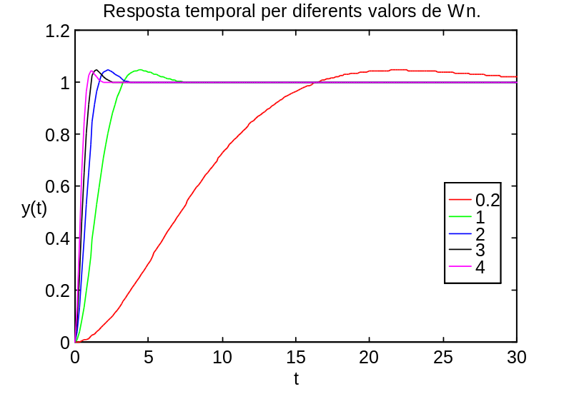

En aquesta figura podem apreciar com en augmentar ω_{n} augmenta la velocitat de resposta del sistema, disminuint el temps de pujada (Tr) i el temps d'establiment (Ts), també podem apreciar com el sobrepic es manté constant (Sp), ja que el factor d'esmorteiment és constant.
Dos sistemes de segon ordre amb el matiex factor d'esmorteïment , però diferent freqència natural, present el mateix sobreimpuls i el mateix esquema oscilatori, degut a que tenen la mateixe estabilitat relativa.

Spt
Spt =
1.0460 1.0459 1.0458 1.0458 1.0450
Sp (%)
Sp =
4.5985 4.5931 4.5765 4.5765 4.4989
Tr
Tr =
16.5000 3.3000 1.6500 1.2000 0.9000

Ts
Ts =
29.8500 5.8500 2.8500 1.9500 1.3500

Resposta Freqüencial.

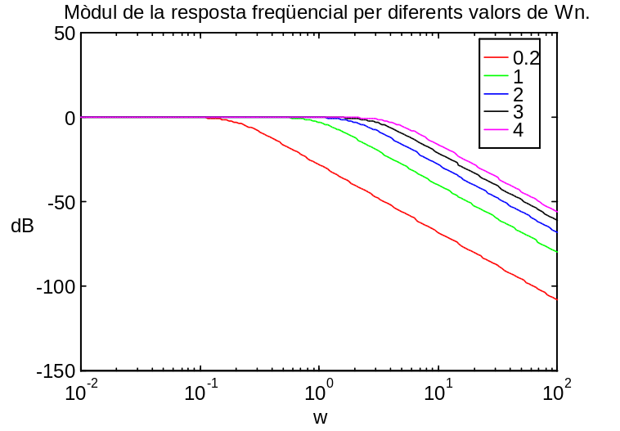

Tal i com es podría esperar la augmentar ω_{n} augmenta l'ample de banda del sistema.

MagMax
MagMax =
1.0002 1.0002 1.0002 1.0002 1.0002

MagMaxdB
MagMaxdB =
0.0017 0.0017 0.0017 0.0017 0.0017
BW
BW =
0.2026 1.0234 2.0491 3.1079 4.1027

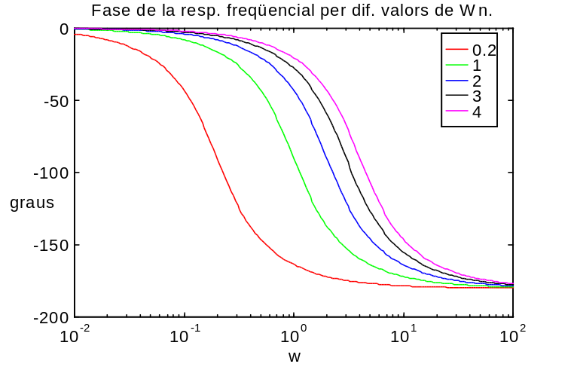

En aquesta figura podem apreciar com al augmentar la freqüència natural del sistema, i ser aquest més ràpid el desfase entre la entrada i la sortida introduit a freqüències inferiors a ω_{n} és més menor.

Diagrama de pols i zeros.

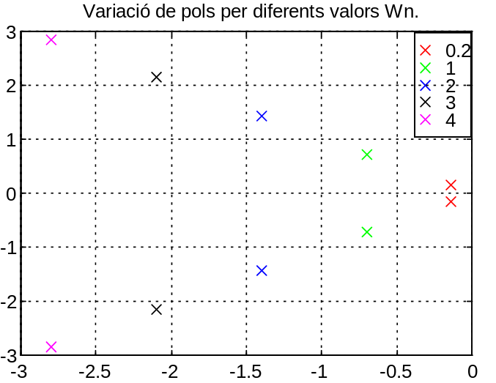

En aquest cas ζ és constant i per tant l'angle α tali com s'ha definit en l'apartat anterior és constant. El que podem observar en aquesta figura és com l'increment de ω_{n} fa que el sistema sigue més estable, ja que allunya els pols del semipla dret.

Gràfica de la variacó del paràmetres calculats anteriorment en funció de ω_{n}.

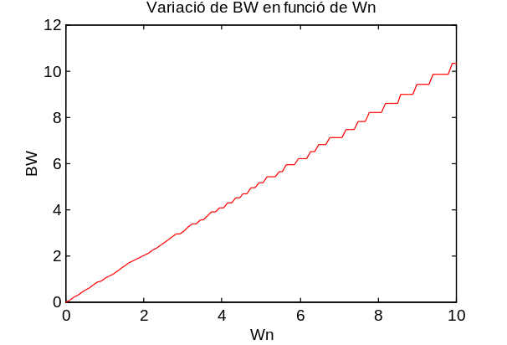

exer3p1.m

disp('Exercici 3')
disp('Efectes de la variació de la freqüència natural.')

Zeta=0.7;
Wn=linspace(0.2,5,10);
for n=1:length(Wn)
num=Wn(n)^2;
den=[1 2*Zeta*Wn(n) Wn(n)^2];
end

Wn=[0.2 1 2 3 4]; %Freqüència natural
Zeta=0.7; %Coeficient d'esmorteïment
t=0:30/200:30; %Vector temps
w=logspace(-2,2,200); %Vector de freqüències
clear('y','mag','fas','P')
for n=1:length(Wn)
num=Wn(n)^2; %Numerador de la funció de transferència.
den=[1 2*Zeta*Wn(n) Wn(n)^2]; % Denominador
y(:,n)=step(num,den,t); % Resposta a l'esglaó
[mag(:,n) fas(:,n)]=bode(num,den,w); % Resposta freqüencial.
P(:,n)=roots(den); % Pols
end;

%Gràfica en 2D de la resposta temporal
figure(11)
plot(t,y);
xlabel('t');
ylabel('y(t)');
title('Resposta temporal diferents valors de Wn.')
legend('0.2','1','2','3','4')
disp('Polsa una tecla per continuar.')
pause

% Gràfica del mòdul de dB de la resposta freqüencial
figure(12)
semilogx(w,20*log10(mag));
xlabel('w');
ylabel('dB');
title('Mòdul de la resposta freqüencial per diferents valors de Wn.')
legend('0.2','1','2','3','4')
disp('Polsa una tecla per continuar.')
pause

%Gràfica de la fase de la resposta freqüencial
figure(4)
semilogx(w,fas);
xlabel('w');
ylabel('graus');
title('Fase de la resp. freqüencial per dif. valors de Wn.')
legend('0.2','1','2','3','4')
disp('Pola una tecla per continuar')
pause

%Diagrama de pols i zeros
figure(13);
plot(real(P), imag(P), 'x') %Dibuixa pols
title('Variació de pols per diferents valors Wn.')
legend('xy','0.2','xm','1','xc','2','xr','3','xg','4')
grid

disp('Polsa un tecla per continuar.')
pause

disp('Calcul del sobrepic de resp. temporal per diferents valors de Wn.')
Spt=max(y)

disp('Càlcul del sobrepic (%), Temps de pujada i temps d''establiment.')
yss=1;
[Sp,Tr,Ts]=parstep2(y,t,yss)

disp('Càlcul de l''ample de banda (BW)');
magdb=20*log10(mag);
[f,c]=size(mag);
clear('BW')
for col=1:c
n=1;
while (magdb(n,col)>-3)
n=n+1;
end;
BW(col)=w(n);
end
BW

disp('Sp, sobrepic de la resp. en freqüència en funció de Wn.')
MagMax=max(mag)
MagMaxdB=20*log10(MagMax)

disp('Polsa una tecla per continuar.')
pause

Wn=linspace(eps,10,100); %Freqüència natural
w=logspace(-2,2,200); %Vector de freqüències
clear('y','mag','fas','P')
for n=1:length(Wn)
num=Wn(n)^2; %Numerador de la funció de transferència.
den=[1 2*Zeta*Wn(n) Wn(n)^2]; % Denominador
y(:,n)=step(num,den,t); % Resposta a l'esglaó
[mag(:,n) fas(:,n)]=bode(num,den,w); % Resposta freqüencial.
P(:,n)=roots(den); % Pols
end;

disp('Càlcul de la variació del Sp,Tr i Ts en funció de Wn.')
yss=1;
[Sp,Tr,Ts]=parstep2(y,t,yss);

figure(15)
plot(Wn,Tr)
ylabel('Tr')
xlabel('Wn')
title('tr, temps de pujada en funció de Wn.')
disp('Polsa una tecla per continuar')
pause

figure(16)
plot(Wn,Ts)
ylabel('Ts')
xlabel('Wn')
title('ts, temps d''establiment en funció de Wn.')
disp('Polsa una tecla per continuar')
pause

disp('Càlcul de la variació de l''ample de banda en funció de Wn.');
magdb=20*log10(mag);
[f,c]=size(mag);
clear('BW')
for col=1:c
n=1;
while (magdb(n,col)>-3)
n=n+1;
end;
BW(col)=w(n);
end

figure(18)
plot(Wn,BW)
ylabel('BW')
xlabel('Wn')
title('Variació de BW en funció de Wn')
disp('Polsa una tecla per continuar')
pause

4.- Efectes de l'adició d'un zero.
Donades les següents funcions de transferència:
i | z
1 | 1
2 | 3
3 | 10
4 | -3
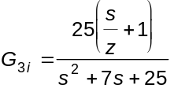

Es demana obtenir els mateixos diagrames i paràmetres dels apartats anteriors. Comenteu la influència de l'adició d'un zero en la resposta freqüencial i en la resposta a l'esglaó.

Resposta e l'esglaó unitari.

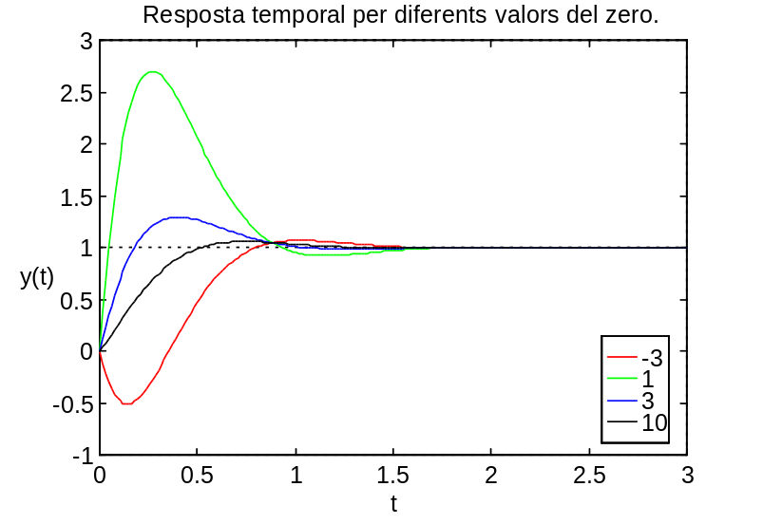

En aquesta figura podem apreciar com en augmentar el zero i per tant la seva influència en el sistema fa que aquest s'estabilitze, ja que el sobrepic disminueix, també podem observar com es manté constant la freqüència natural del sistema (la variació del temps d'establiment és mínima.)

Sp

Sp =
6.9480 170.1037 29.5330 5.5792
Tr

Tr =
0.8100 0.0600 0.1800 0.5250
Ts

Ts =
1.4100 1.5450 0.9600 1.0800

Resposta Freqüencial.

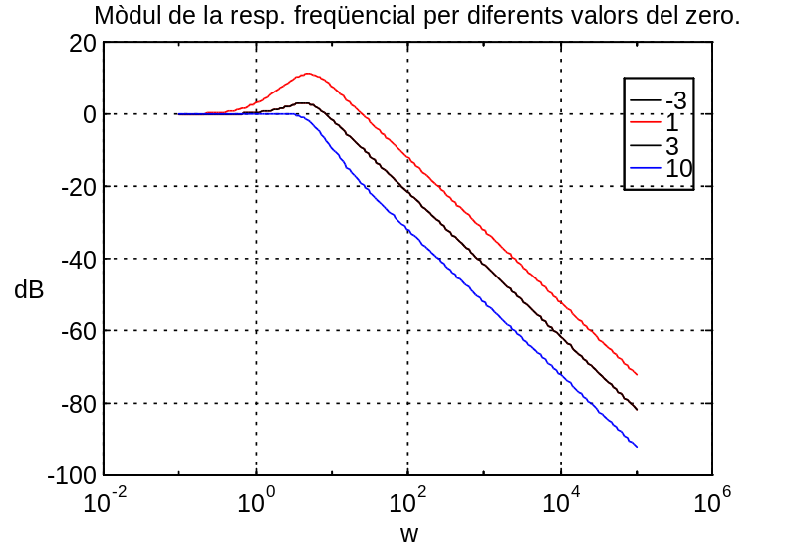

En aquest diagrama de guany podem apreciar com el mòdul de la funció de transferència no depèn del signe del zero, la gràfica per z = -3 correspon exactament amb l'obtinguda per z = 3.

MagMax

MagMax =
1.4191 3.6435 1.4191 1.0103
BW

BW =
12.0338 36.5438 12.0338 6.0103

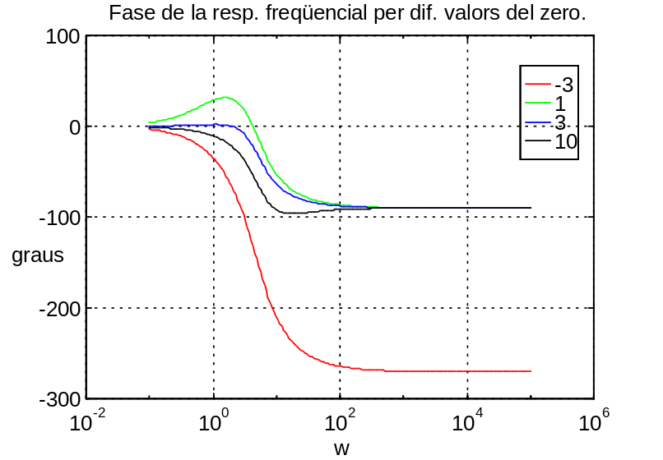

En aquest diagrama de fase de la resposta en freqüència podem vore com el signe del zero sí que afecta a la fase del sistema, encara que no afecti al mòdul, introduint un desfase molt més gran.

Diagrama de pols i zeros.

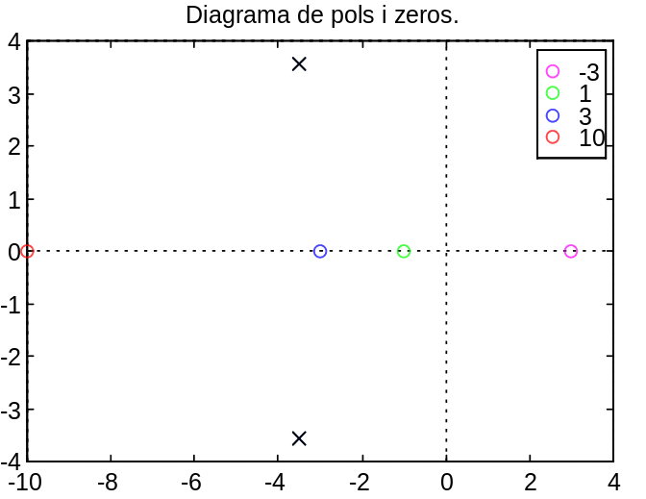

Gràfiques de variació dels paràmetres calculats anteriorment en funció de ω_{n}.

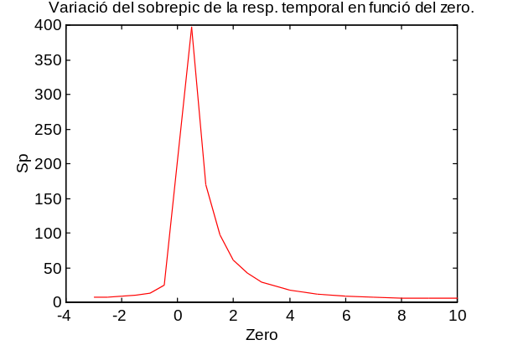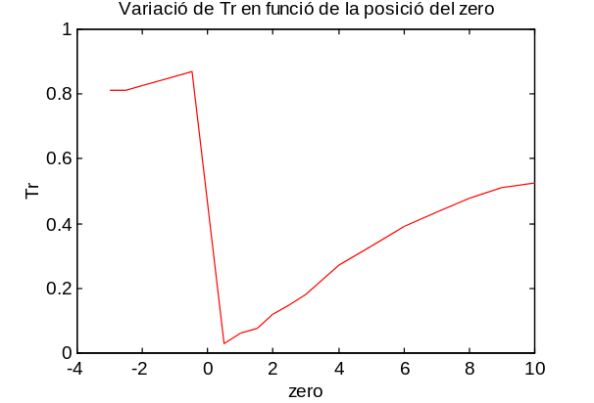

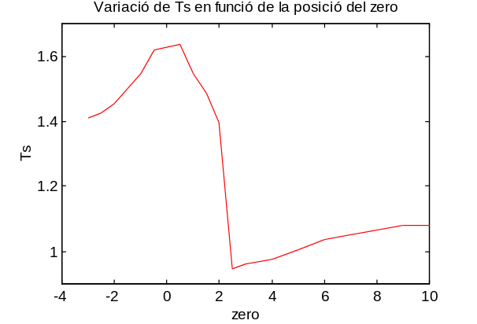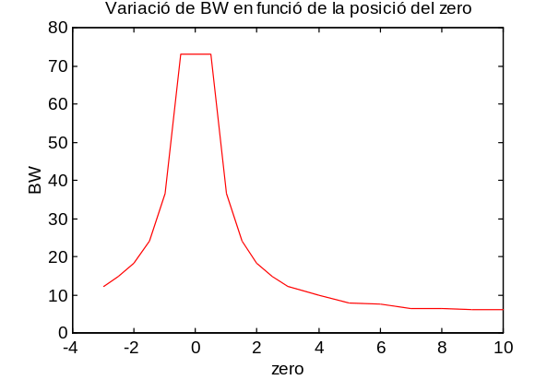

exer4p1.m

disp('Efectes de la variació d''un zero.')

z=[-3 1 3 10]; %Diferents posicions del zero
t=0:3/200:3; %Vector temps
w=logspace(-1,5,200); %Vector de freqüències
clear('y','Mag','Fas','P','Z')
for m=1:length(z)
num=[25/z(m) 25];
den=[1 7 25];
y(:,m)=step(num,den,t); % Resposta a l'esglaó
[Mag(:,m) Fas(:,m)]=bode(num,den,w); % Resposta freqüencial.
P(:,m)=roots(den); % Pols
Z(:,m)=roots(num); % Zeros
end;

disp('Resposta temporal.')
figure(1)
plot(t,y);
xlabel('t');
ylabel('y(t)');
title('Resposta temporal per diferents valors del zero.')
legend('-3','1','3','10')
disp('Polsa una tecla per continuar.')
pause
end;

disp('Gràfica del mòdul (dB) de la resposta freqüencial.')
figure(2)
semilogx(w,20*log10(Mag));
xlabel('w');
ylabel('dB');
title('Mòdul de la resp. freqüencial per diferents valors del zero.')
legend('-3','1','3','10')
disp('Polsa una tecla per continuar.')
pause

%Gràfica de la fase de la resposta freqüencial
figure(4)
semilogx(w,Fas);
xlabel('w');
ylabel('graus');
title('Fase de la resp. freqüencial per dif. valors del zero.')
legend('-3','1','3','10')
disp('Pola una tecla per continuar')
pause

disp('Diagrama de pols i zeros.')
figure(3);
plot(real(P), imag(P), 'x') %Dibuixa pols
hold on
plot(real(Z), imag(Z), 'o') %Dibuixa zeros
hold off
title('Diagrama de pols i zeros.')
legend('oy','-3','om','1','oc','3','or','10')
grid
pause

disp('Sobrepic de la resp. temporal, del temps de pujada')
disp('i del d''establiment per diferents valors del zero.')

yss=1;
[Sp,Tr,Ts]=parstep2(y,t,yss)

disp('Valors de pic de la resp. en freqüencia i ample de banda')
disp('per diferents valors del zero.')
[MagMax,BW]=parbode(Mag,1,w)

disp('Polsa una tecla per continuar.')
pause

disp('Càlculs per a la representació gràfica de les variacións')
disp('dels paràmetres anteriors en funció del zero.')
z=[-3 -2.5 -2 -1.5 -1 -0.5 0.5 1 1.5 2 2.5 3 4 5 6 7 8 9 10]; %Diferents posicions del zero.
clear('y','Mag','Fas','P','Z')
for m=1:length(z)
num=[25/z(m) 25];
den=[1 7 25];
y(:,m)=step(num,den,t); % Resposta a l'esglaó
[Mag(:,m) Fas(:,m)]=bode(num,den,w); % Resposta freqüencial.
P(:,m)=roots(den); % Pols
Z(:,m)=roots(num); % Zeros
end;

disp('Variacions de Ts i Tr en funció del valors del zero')

yss=1;
[Sp,Tr,Ts]=parstep2(y,t,yss);

figure(4)
plot(z,Sp)
ylabel('Sp')
xlabel('Zero')
title('Variació del sobrepic de la resp. temporal en funció del zero.')
disp('polsa una tecla per continuar')
pause

figure(5)
plot(z,Tr)
ylabel('Tr')
xlabel('zero')
title('Variació de Tr en funció de la posició del zero')
disp('Polsa una tecla per continuar')
pause

figure(6)
plot(z,Ts)
ylabel('Ts')
xlabel('zero')
title('Variació de Ts en funció de la posició del zero')
disp('Polsa una tecla per continuar')
pause

[MagMax,BW]=parbode(Mag,1,w);
MagMaxdB=20*log10(MagMax);

figure(7)
plot(z,BW)
ylabel('BW')
xlabel('zero')
title('Variació de BW en funció de la posició del zero')
disp('Polsa una tecla per continuar')
pause

5.- Efectes de l'addició d'un pol.
Donades les funcions de transferència:

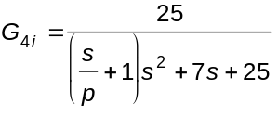
i | p
1 | 1
2 | 3
3 | 10

Es demana obtenir els mateixos diagrames i paràmetres dels apartats anteriors. Comenteu la influència de l'addició d'un zero en la resposta freqüencial i en la resposta a l'esglaó.

Resposta e l'esglaó unitari.

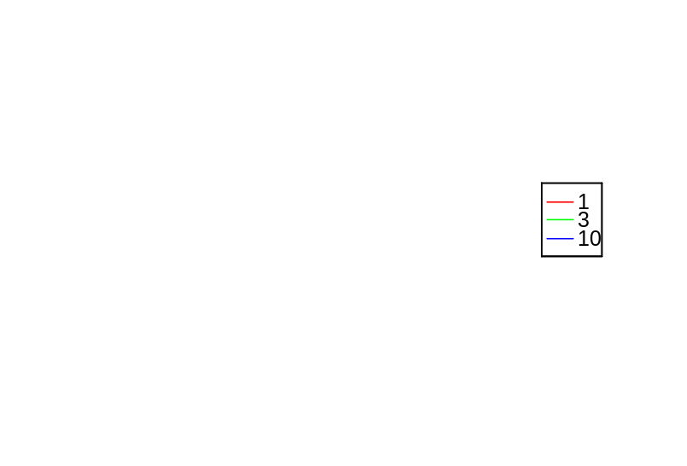

En aquesta figura podem apreciar com l'augment del pol fa que la resposta temporal del sistema sigui més ràpida, disminuint el temps de pujada i el temps d'establiment. El moviment d'aquest pol també afecta al sobrepic, que augmenta en augmentar l'influencia del pol, augmentat la inestabilitat.

Sp

Sp =
-0.1200 0.0000 3.7866

Tr

Tr =
7.0000 7.0000 0.8050

Ts

Ts =
4.1650 1.4000 1.2600

En els dos primer casos ens dona el mateix temps de pujada i igual a 7s per què la resposta temporal no arriba valdre 1 en els 7 segons inicials en que analitzem la resposta temporal.
Resposta Freqüencial.

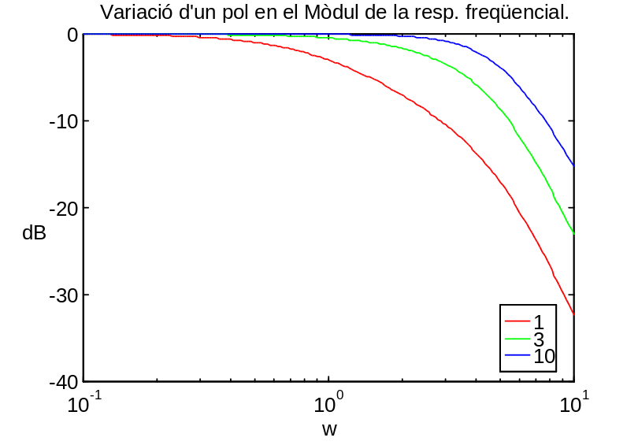

L'augment de l'influencia del pol fa un efecte similar a l'increment de freqüència natural, de manera que en augmentar el pol, augmenta l'ample de banda.

MagMax

MagMax =
0.9950 0.9995 1.0000

BW

BW =
1.0116 2.8005 4.5529

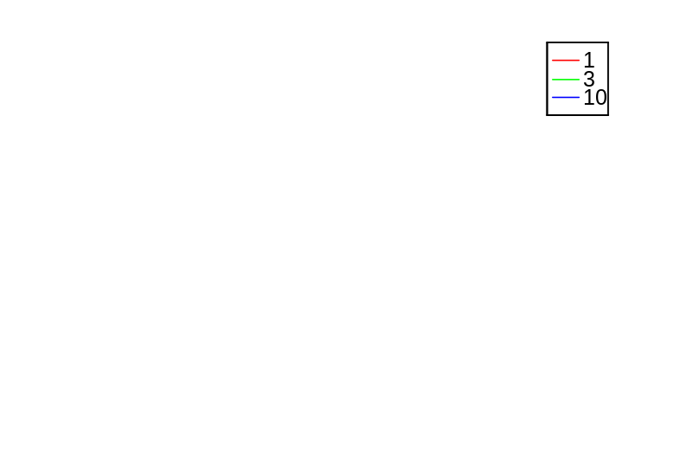

Diagrama de pols i zeros.

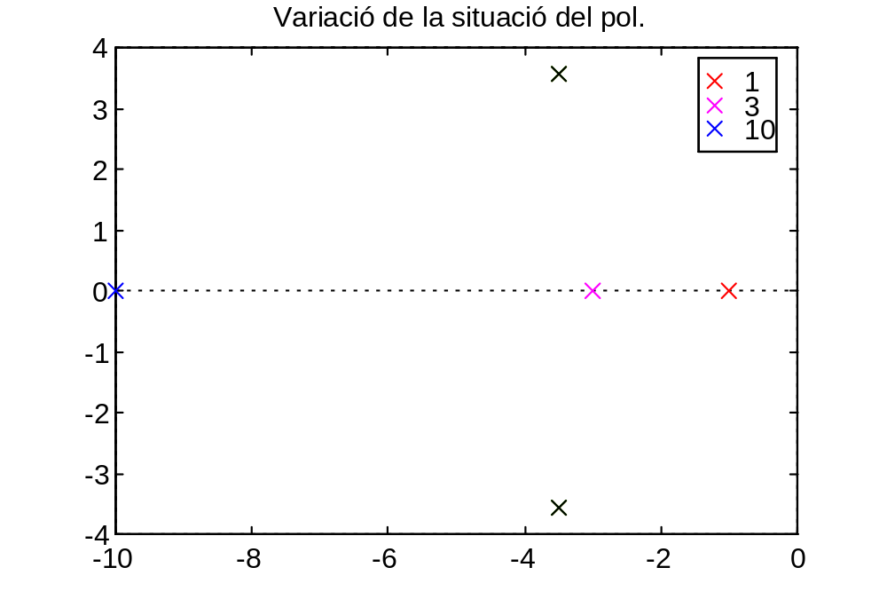

Gràfiques de variacó del paràmetres calculats anteriorment en funció de ω_{n}.

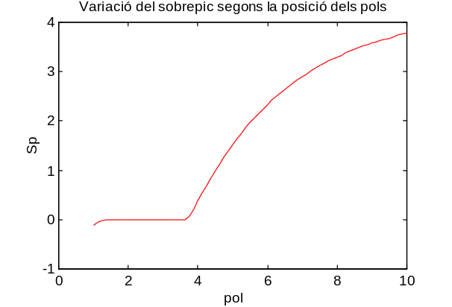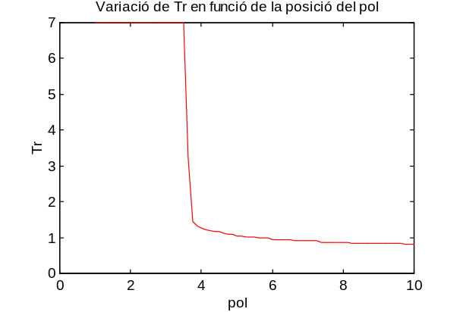

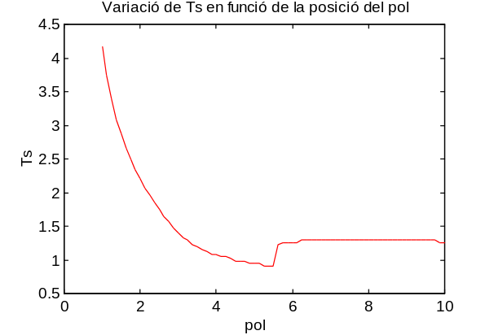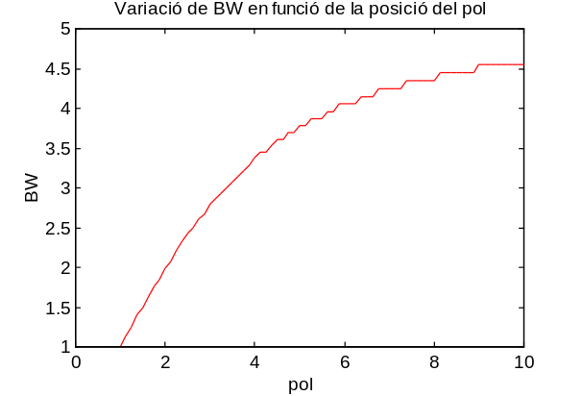

exer5p1.m

disp ('Efectes de la variació d''un pol.')

p=[1 3 10];
t=0:7/200:7; %Vector temps
w=logspace(-1,1,200); %Vector de freqüències
clear('y','Mag','Fas','P','Z')
for m=1:length(p)
num=[25];
den=conv([1/p(m) 1],[1 7 25]);
y(:,m)=step(num,den,t); % Resposta a l'esglaó
[Mag(:,m) Fas(:,m)]=bode(num,den,w); % Resposta freqüencial.
P(:,m)=roots(den); % Pols
Z=roots(num); % Zeros
end

% Resposta temporal
figure(1)
plot(t,y);
xlabel('t');
ylabel('y(t)');
legend('1','3','10')
title('Efecte de la variació ''un pol en la resp. temporal.')
disp('Polsa una tecla per continuar.')
pause
end;

% Mòdul de dB de la resposta freqüencial
figure(2)
semilogx(w,20*log10(Mag));
xlabel('w');
ylabel('dB');
legend('1','3','10')
title('Variació d''un pol en el Mòdul de la resp. freqüencial.')
disp('Polsa una tecla per continuar.')
pause

%Gràfica de la fase de la resposta freqüencial
figure(4)
semilogx(w,Fas);
xlabel('w');
ylabel('graus');
title('Fase de la resp. freqüencial per dif. valors del pol.')
legend('1','3','10')
disp('Pola una tecla per continuar')
pause

% Diagrama de pols i zeros
figure(3);
plot(real(P), imag(P), 'x') %Dibuixa pols
legend('xy','1','xm','3','xc','10')
title('Variació de la situació del pol.')
grid
disp('Polsa una tecla per continuar.')
pause

disp('Calcul del sobrepic, del temps d''establiment i dels temps')
disp('de pujada per diferents valors del pol.')

yss=1;
[Sp,Tr,Ts]=parstep2(y,t,yss)

disp('Polsa una tecla per continuar.')
pause

disp('Valor del sobrepic(domini freqüencial) i Ample de banda.')
[MagMax,BW]=parbode(Mag,1,w)

disp('Polsa una tecla per continuar.')
pause

p=1:0.125:10;
t=0:7/200:7; %Vector temps
w=logspace(-1,1,200); %Vector de freqüències
clear('y','Mag','Fas','P','Z')
for m=1:length(p)
num=[25];
den=conv([1/p(m) 1],[1 7 25]);
y(:,m)=step(num,den,t); % Resposta a l'esglaó
[Mag(:,m) Fas(:,m)]=bode(num,den,w); % Resposta freqüencial.
P(:,m)=roots(den); % Pols
Z=roots(num); % Zeros
end

[Sp,Tr,Ts]=parstep2(y,t,yss);

figure(4)
plot(p,Sp)
ylabel('Sp')
xlabel('pol')
title('Variació del sobrepic segons la posició dels pols')
disp('polsa una tecla per continuar')
pause

figure(5)
plot(p,Tr)
ylabel('Tr')
xlabel('pol')
title('Variació de Tr en funció de la posició del pol')
disp('Polsa una tecla per continuar')
pause

figure(6)
plot(p,Ts)
ylabel('Ts')
xlabel('pol')
title('Variació de Ts en funció de la posició del pol')
disp('Polsa una tecla per continuar')
pause

disp('Valor del sobrepic(domini freqüencial) i Ample de banda.')
[MagMax,BW]=parbode(Mag,1,w);

figure(7)
plot(p,BW)
ylabel('BW')
xlabel('pol')
title('Variació de BW en funció de la posició del pol')
Annexe:

varzeta.m (modificada)

% Resposta d'un sistema lineal de temps continu de segon ordre
% per a diferents valors del coeficient d'esmorteïment.

clear
%Càlcul de la resposta
Wn=1;
Zeta=eps:0.1:1; % Freqüència natural
t=0:15/200:15; % Vector temps
w=logspace(-1,1,200); % Vector de freqüències
for n=1:length(Zeta)
num=Wn^2; %Numerador de la funció de transferència.
den=[1 2*Zeta(n)*Wn Wn^2]; % Denominador
y(:,n)=step(num,den,t); % Resposta a l'esglaó
[mag(:,n) fas(:,n)]=bode(num,den,w); % Resposta freqüencial.
P(:,n)=roots(den); % Pols
end;

%Gràfica en 3D de la resposta temporal
figure(1);
surfl(Zeta,t,y);
shading('interp');
colormap('copper');
view([1,-1,1]);
xlabel('Zeta');
ylabel('t');
zlabel('y(t)');
title('Gràfica 3D de la resposta tempotal en funció de Z')
disp('Polsa una tecla per continuar.')
pause

%Gràfica en 2D de la resposta temporal
Zeta=[eps 0.5 1 1.5]; % Posem epsilon per ser un nombre motl petit > 0.
% Repetim els càlculs anteriors per un nou valor de Z
clear('num','den','y','mag','fas','P')
for n=1:length(Zeta)
num=Wn^2; %Numerador de la funció de transferència.
den=[1 2*Zeta(n)*Wn Wn^2]; % Denominador
y(:,n)=step(num,den,t); % Resposta a l'esglaó
[mag(:,n) fas(:,n)]=bode(num,den,w); % Resposta freqüencial.
P(:,n)=roots(den); % Pols
end;

figure(2)
plot(t,y);
xlabel('t');
ylabel('y(t)');
title('Resposta temporal per diferents valors de Z.')
legend('0+',num2str(Zeta(2)),num2str(Zeta(3)),num2str(Zeta(4)))
disp('Polsa una tecla per continuar.')
pause

% Gràfica del mòdul en dB de la resposta freqüencial
figure(3)
semilogx(w,20*log10(mag));
xlabel('w');
ylabel('dB');
title('Mòdul de la resp. freqüencial per dif. valors de Z.')
legend('0+',num2str(Zeta(2)),num2str(Zeta(3)),num2str(Zeta(4)))
disp('Polsa una tecla per continuar.')
pause

%Gràfica de la fase de la resposta freqüencial
figure(4)
semilogx(w,fas);
xlabel('w');
ylabel('graus');
title('Fase de la resp. freqüencial per dif. valors de Z.')
legend('0+',num2str(Zeta(2)),num2str(Zeta(3)),num2str(Zeta(4)))
disp('Pola una tecla per continuar')
pause

%Diagrama de pols i zeros
figure(5);
plot([-1 1],[0 0],'w:',[0 0],[-1 1],'w:') %Dibuixa eixos
hold on
plot(real(P), imag(P), 'x') %Dibuixa pols
hold off
title('Variació de pols i zeros en funció de Z')
legend('xy','0+','xm',num2str(Zeta(2)),'xc',num2str(Zeta(3)),'xr',num2str(Zeta(4)))
grid

parsetp2.m

function [Sp,Tr,Ts]=parstep2(y,t,yss)
% Calcula diferents paràmetres de la resposta a l'eglaó
% y respostemporal
% t temps
% yss resposta en estat estacionari.

% Sobrepic (en %)
Sp=100*(max(y)-yss)/yss;

% Temps de pujada
[f,c]=size(y);
for col=1:c
n=1;
while ((y(n,col)<yss) & (n<f)),
n=n+1;
end;
Tr(col)=t(n);
end

%Temps d'establiment (2%)
for col=1:c
for n=1:f
if(y(n,col)<0.98*yss)| (y(n,col)>1.02*yss)
Ts(col)=t(n);
end
end
end

